ΑΝΑΦΟΡΑ

Το παρόν κύκλωμα αποτελείται από ένα Raspberry Pi Zero W στο οποίο έχει συνδεθεί, μέσω της CSI θύρας, μια κάμερα με αισθητήρα 5MP και λειτουργεί ως μια IP κάμερα. Οι Internet Protocol κάμερες είναι ψηφιακές κάμερες οι οποίες λαμβάνουν και αποστέλλουν βίντεο μέσω δικτύου. Σε αντίθεση με τις αναλογικές κάμερες κλειστού κυκλώματος τηλεόρασης οι οποίες χρειάζονται τοπική συσκευή καταγραφής, οι IP κάμερες χρειάζονται μόνο σύνδεση στο τοπικό δίκτυο για να λειτουργήσουν. Όμως, η σύνδεση στο δίκτυο τέτοιων συσκευών εγκυμονεί κινδύνους, διότι αποτελούν εύκολο στόχο για επιθέσεις, όπως είναι οι DOS ή DDOS επιθέσεις. Η δικιά μας διερεύνηση ελέγχει αν επηρεάζεται η θερμοκρασία της συσκευής κατά την διάρκεια τέτοιων επιθέσεων. Για την υλοποίηση του κυκλώματος ανίχνευσης μεταβολής της θερμοκρασίας, χρησιμοποιείται ένας μικροελεγκτής Arduino Uno στον οποίο έχει συνδεθεί ένας αισθητήρας θερμοκρασίας υψηλής ακρίβειας MCP9808. Για τον έλεγχο της υπόθεσης, έγινε καταγραφή των θερμοκρασιών της IP κάμερας σε διάρκεια περίπου 103 ωρών. Καθ’ όλη τη διάρκεια του πειράματος , η κάμερα βρισκόταν κλεισμένη σε ένα κουτί ώστε να μην επηρεάζεται από τις εξωτερικές θερμοκρασίες. Τις πρώτες 90 ώρες δεν πραγματοποιήθηκε κάποια επίθεση, ενώ στις τελευταίες 13 ώρες έγιναν συνολικά 4 επιθέσεις, κάθε μια με μεγαλύτερη διάρκεια από την προηγούμενη. Για την εκτέλεση των επιθέσεων χρησιμοποιήθηκε η εντολή hping3. Η σύνταξη της οποίας είναι η εξής: *hping3 -c 10000 -d 120 -S -p 8160 --flood --rand-source <IP παραλήπτη>*, όπου **-c** για τον αριθμό των πακέτων που στέλνονται, **-d** για το μέγεθος των δεδομένων, **-S** για να στέλνονται πακέτα SYN, **-p** η θύρα στην οποία κάνουμε την επίθεση, **--flood** στέλνει τα πακέτα όσο το δυνατό πιο γρήγορα και δεν εμφανίζει τις απαντήσεις**, --rand-source** βάζει ως διεύθυνση αποστολέα μια τυχαία διεύθυνση IP. Στη συνέχεια παρατίθενται τα διαγράμματα που παράχθηκαν από τις συγκεκριμένες μετρήσεις ανά 24 ώρες. Η περίοδος καταγραφής της θερμοκρασίας είναι 100msec.

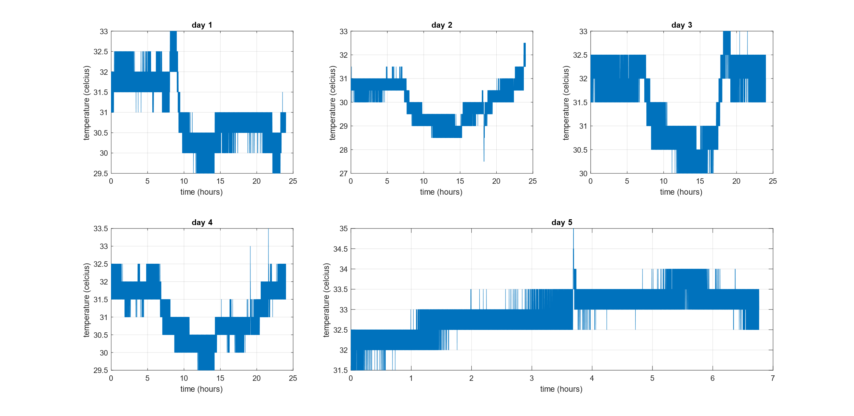

Figure 1: Διαγράμματα μέτρησης θερμοκρασίας ανά εικοσιτετράωρο λειτουργίας.

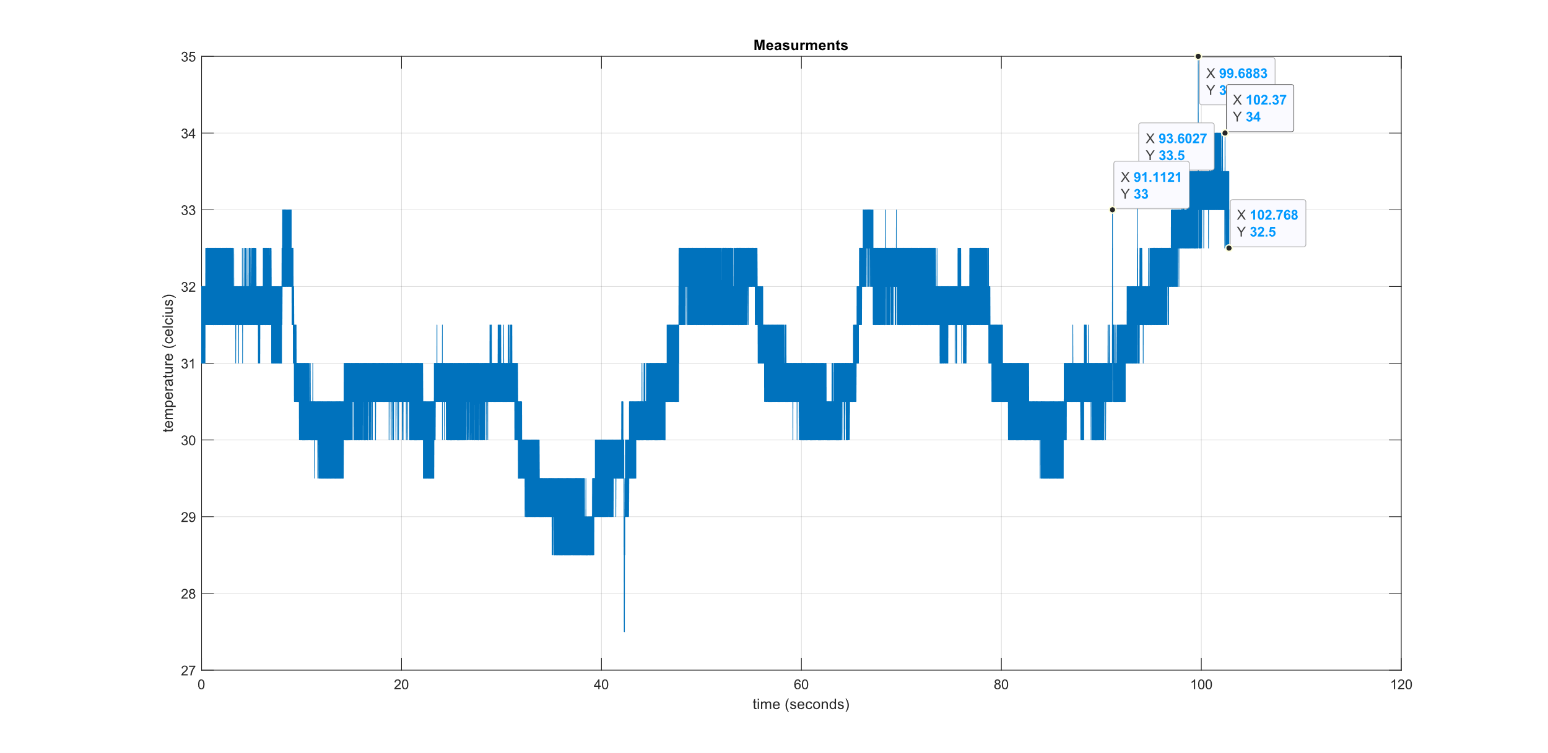

Figure 2: Διάγραμμα συνολικών μετρήσεων με σημειωμένους τους χρόνους επιθέσεων και τελευταίας μέτρησης.